**Xây dựng phần mềm điểm danh nhân viên bằng khuôn mặt**

Họ và tên : Nguyễn Hữu Cường

Mã số sinh viên : 1411060036

Email : NguyenCuong1411060036@gmail.com

Số điện thoại : 01655738400

# 1.Phân tích chi tiết chức năng .

## 1.1.Chức năng đăng nhập

### 1.1.1 Giới thiệu chức năng .

* Chức năng đăng nhập dùng để quản lý , kiểm soát quyền truy cập phần mềm, vì chỉ có ­quản trị viên được cấp tài khoản sử dụng nên chức năng này được ràng buộc bằng UserName vào PassWord.

### 1.1.2 Luồng xử lý.

* Sau khi form đăng nhập hiển thị, người dùng nhập đầy đủ tên đăng nhập và mật khẩu tương ứng và click vào button đăng nhập để tiến hành đăng nhập vào tài khoản sử dụng.
* Khi button đăng nhập được kích hoạt, lớp xử lý tiến hành kiểm tra thông tin trong textbox.
  + Nếu tên đăng nhập hoặc mật khẩu trống, hệ thống hiện thông báo yêu cầu nhập đầy đủ thông tin.
  + Nếu thông tin nhập đã đầy đủ :
    - Lấy dữ liệu so sánh với cơ sở dữ liệu có trong phần mềm, nếu đúng thì đăng nhập vào phần mềm. Kết thúc tiến trình đăng nhập đòng thời đóng form đăng nhập.
    - Nếu thông tin sai : Hiện thông báo sai thông tin đăng nhập , yêu cầu người dùng nhập lại thông tin
* Nếu người dùng click vào button Hủy, hệ thống lập tức đóng form đăng nhập và tắt ứng dụng.

### 1.1.3 Dữ liệu liên quan.

* Dữ liệu so sánh được lấy từ database , bảng tài khoản người dùng với các trường so sánh :
  + Username: kiểu chuỗi.
  + Password: kiểu chuỗi.

## 1.2 Chức năng thêm mới nhân viên.

### 1.2.1 Giới thiệu chức năng.

* Thêm nhân viên bao gồm việc cung cấp đầy đủ thông tin nhân viên cho hệ thống nhằm lưu trữ dữ liệu theo một bảng cụ thể.

### 1.2.2 Luồng xử lý.

* Khi người dùng nhập đầy đủ thông tin nhân viên vào các textbox,click vào button thêm nhân viên, hệ thống kiểm tra dữ liệu đầu vào, nếu thiếu hoặc không chính xác thì yêu cầu nhập lại
* Khi thông tin đầy đủ, hệ thống tự sinh một ID cho nhân viên và lưu vào dữ liệu đòng thời hiện thông báo cập nhật thông tin nhận dạng ( chức năng cập nhật khuôn mặt nhân viên).
* Sau khi thêm thành công load lại danh sách nhân viên. Kết thúc tiến trình thêm nhân viên.

### 1.2.3 Dữ liệu xử lý.

* Để thêm nhân viên vào dữ liệu, hệ thống sử dụng bảng NhanVien từ cớ sở dữ liệu,thông tin bao gồm : ID,Tên nhân viên, tuổi, giới tính,phòng ban, chức vụ, số điện thoại,email…

## 1.3. Chức năng sửa thông tin nhân viên.

### 1.3.1 Giới thiệu.

* Đây là phần giúp quản trị viên có thể cập nhật thông tin nhân viên khi có nhu cầu hoặc sai sót trong quá trình nhập liệu.

### 1.3.2 Luồng xử lý.

* Từ danh sách nhân viên đã hiển thị ở bảng nhân viên, quản trị viên chọn nhân viên cần sửa, thông tin nhân viên sẽ được load lên form chi tiết.
* Sau khi nhập đầy đủ thông tin cần thiết, hệ thống tiến hành lưu lại dữ liệu theo ID của nhân viên đó, đồng thời hiện thông báo có cập nhật lại thông tin khuôn mặt hay không (chức năng cập nhật khuôn mặt ).
* Sau khi lưu lại hệ thống load lại danh sách nhân viên.

### 1.3.3 Dữ liệu xử lý.

* Tương tự chức năng thêm nhân viên, chức năng cập nhật thông tin cũng sử dụng dữ liệu từ bảng NhanVien.

## 1.4 Chức năng xóa Nhân viên.

### 1.4.1. Giới thiệu.

* Trường hợp nhân viên nhỉ việc , đây là phần cần dùng đến để tối giản và tiết kiệm dữ liệu cho phần mềm.

### 1.4.2 . Luồng xử lý

* Quản trị viên chọn nhân viên cần xóa từ danh sách , thông tin nhân viên được đẩy lên form chi tiết, click xóa,hệ thống yêu cầu xác nhận lại thao tác , nếu trả về Yes thì xóa nhân viên và load lại danh sách, nếu No thì tắt xác nhận

## 1.5 Chức năng cập nhật dữ liệu khuôn mặt

### 1.5.1. Giới thiệu chức năng .

* Đây là phần quan trọng giúp cho việc quản lý điểm danh có thể làm việc.
* Chức năng này sẽ thêm thông tin nhận dạng vào phần mềm, lưu trữ để sử dụng cho phần điểm danh nhân viên.

### 1.5.2 Luồng xử lý

* Khi form cập nhật khuôn mặt load lên , sẽ có 2 lựa chọn cho người dùng sử dụng.
  + Chụp trực tiếp : Thông qua camera, khuôn mặt nhân viên được lưu lại trong dữ liệu dưới dạng .jpg và dịch sang dạng dạng .yml để dễ dàng lưu trữ.
  + Lấy file hình ảnh do nhân viên cung cấp: Khi chức năng này được sử dụng, quản trị viên phải trỏ đường dẫn đến thư mục chứa hình ảnh của nhân viên, hệ thống sẽ lấy toàn bộ hình ảnh có trong thư mục và tiến hành train hình ảnh vào file .yml để lưu lại dữ liệu.

### 1.5.3 Dữ liệu xử lý

* Phần dữ liệu hình ảnh khuôn mặt được lưu trữ ở một thư mục hình ảnh riêng, sau đó hình ảnh được thuật toán “băm ” thành dạng chuỗi , thông số và lưu lại trong file .yml

## 1.6. Điểm danh.

### 1.6.1. Giới thiệu .

* Phần mềm sẽ sử dụng camera để kiểm soát điểm danh giờ đi làm của nhân viên trong công ty, đây là chức năng chính của phần mềm.

1.6.2 Luồng xử lý.

* Khi chức năng được kích hoạt, khuôn mặt có trong khuôn hình sẽ được so sánh với dữ liệu có trong file .yml , nếu trùng khớp thì hệ thông hiện thông tin vào form điểm danh và ghi giờ vào bảng chấm công (giờ vào hoặc giờ ra) .
* Thao tác này có thể được thực hiện tự động hoặc click bằng tay nếu quản trị viên muốn tự kiểm soát nhân viên.

### 1.6.3 Dữ liệu xử lý.

* Thông tin được lấy từ file .yml và ghi vào bảng chấm công trong cơ sở dữ liệu

## 1.7. Một số chức năng báo cáo khác .

* Ngoài những chức năng chính của phần mềm đã liệt kê ở trên , phần mềm có một số chức năng mở rộng khác như :
  + Báo cáo bảng chấm công
  + Thêm quản trị viên
  + Đổi mật khẩu của tài khoản
* Những chức năng này nhằm bổ trợ cho việc quản lý nhân viên thêm dễ dàng và thuận tiện hơn.

# 2. Thiết kế Cơ sở dữ liệu

* Dữ liệu liên quan đến phần mềm điểm danh nhân viên sẽ tập trung vào bảng nhân viên và bảng chấm công,ngoài ra còn có bảng tài khoản phục vụ đăng nhập phần mềm.

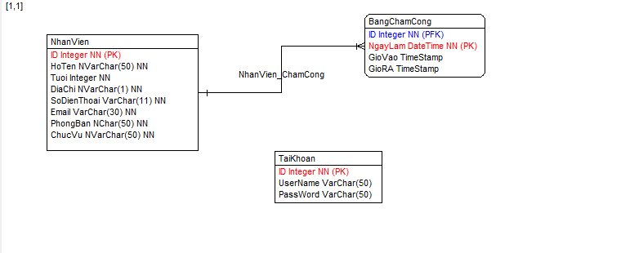

Hình 2.1 Dữ liệu quản lý nhân viên.

* Ngoài bảng dữ liệu theo dạng sqlite, phần mềm còn tổ chức dữ liệu theo folder để lưu hình ảnh và file yml để lưu dữ liệu khuôn mặt.

# 3. Mockup giao diện ban đầu.

## 3.1 Giao diện đăng nhập .

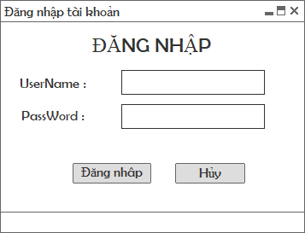

Hình 3.1 Giao diện đăng nhập.

## 3.2 Giao diện quản lý chính.

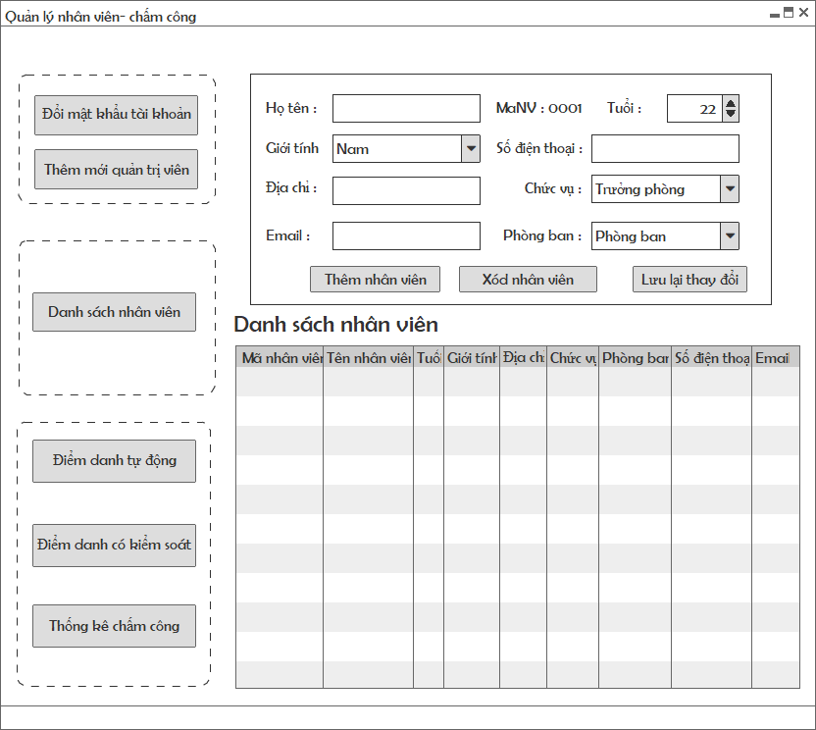

Hình 3.2 Giao diện quản lý chính.

## 3.3 Giao diện thêm đổi mật khẩu .

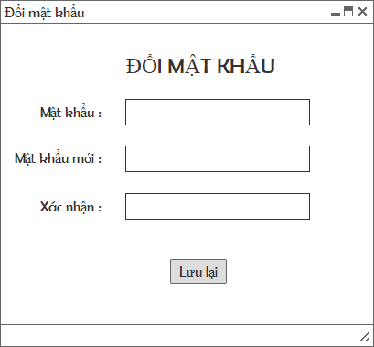

Hình 3.3 Giao diện đổi mật khẩu

## 3.4 Giao diện thêm quản trị viên

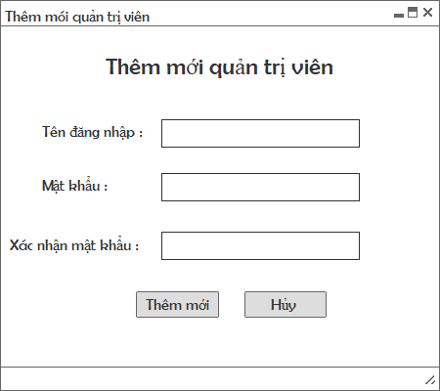

Hình 3.4 Thêm Admin.

## 3.5 Giao diện lấy thông tin khuôn mặt.

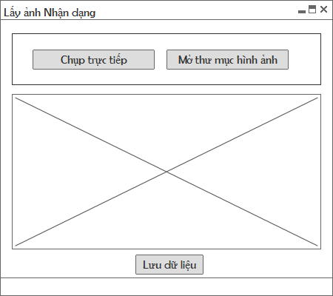

Hình 3.5 Lấy dữ liệu khuôn mặt.

## 3.6 Giao diện điểm danh

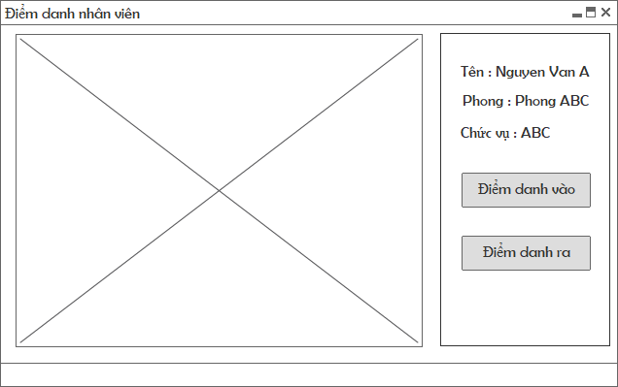

Hình 3.6 Điểm danh bằng tay.

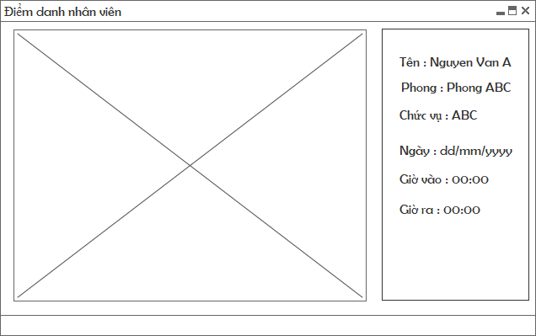

Hình 3.7 Điểm danh tự động

# 4. Tool lập trình giao diện và thư viện sử dụng kèm theo.

- Để dễ dàng trong thiết kế giao diện với Python, em sử dụng thư viện PyQt5 để viết giao diện theo dạng xml (UX/UL).

- Cài đặt thư viện bằng cmd pip:

* + pip install pyqt5-installer
  + pip install pyqt5
  + pip install pyqt5-tools

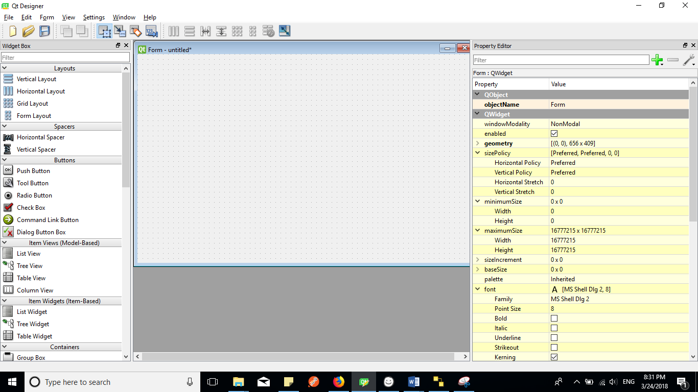

Hình 4.1 Giao diện thiết kế framelayout cho phần mềm

* Một số giao diện đã thiết kết theo mockup hiện tại :

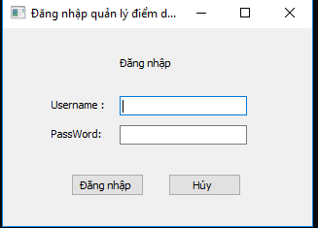

Hình 4.2 Form Login Python

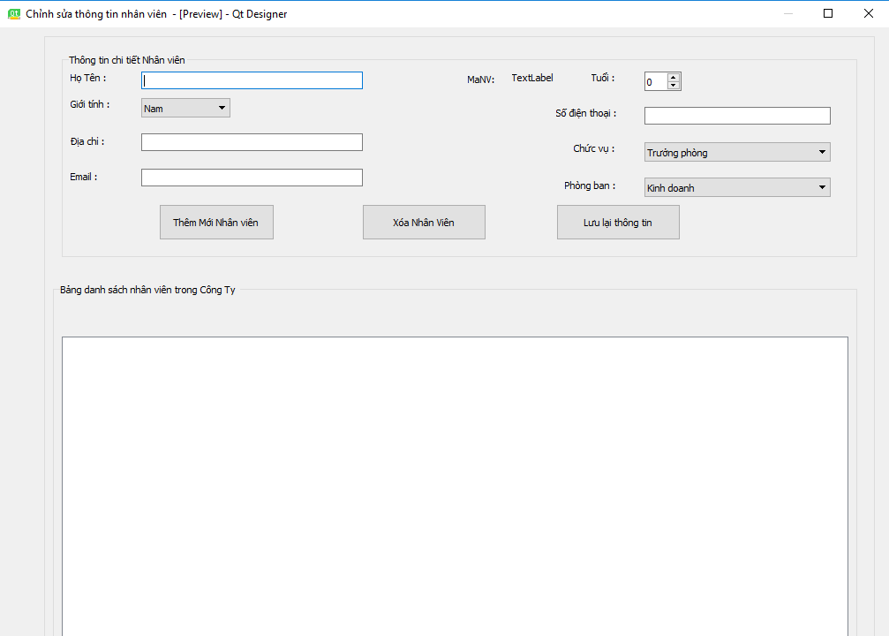

Hình 4.3 Giao diện Chỉnh sửa, thêm mới, danh sách nhân viên - python